Licenciatura en Ciencias de la Comunicación

Objetivo Profesional Obtener un puesto donde pueda aportar y desarrollar mis habilidades de diseño y producción de mensajes audiovisuales, así como mis capacidades para coordinar a grupos de trabajo con objetivos específicos.

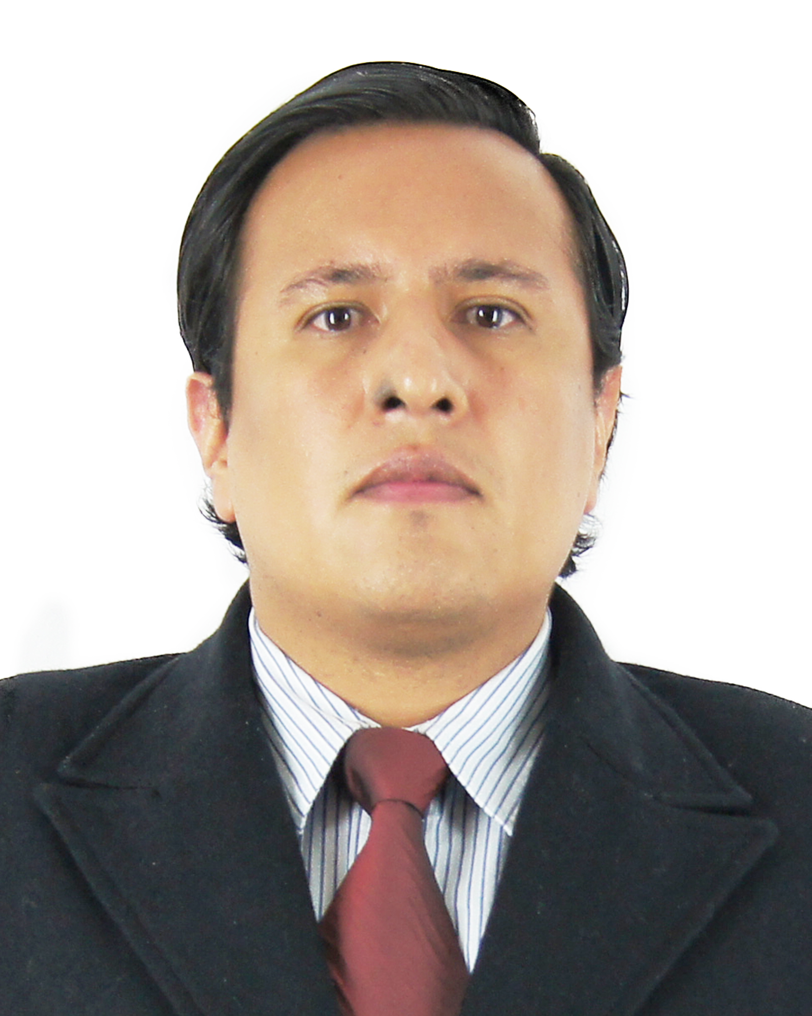
Datos personales
Nombre | Jesús Omar Bocardo Soto
Fecha de nacimiento | 25 de septiembre de 1984
Teléfonos | cel. 044 55 16 48 82 79
Correo electrónico | jo_bocardo@hotmail.com

ESTUDIOS PROFESIONALES
Universidad Intercontinental (UIC)
Licenciatura en Ciencias de la Comunicación
2002 – 2007

EXPERIENCIA LABORAL

PASSION FILMS (www.passionfilms.com.mx)
Abril 2015 - Actual
Productor / Director – Cortometrajes institucionales
Editor – Videos institucionales, activaciones, capsulas, cortometrajes, subtitulaje.
Camarógrafo – Eventos en vivo, activaciones, partidos de futbol soccer profesionales, capsulas, etc.,

STUDIO MAC (www.studiomac.com.mx)
Septiembre 2014 – Marzo 2015

Profesor del curso “Cine Digital” en el cual se imparten tres módulos:1) Final Cut, 2) After Effects y 3) Encore.

MITZU (Tienda de electrónica, www.mitzu.com)
Enero 2014 – Mayo 2014

Productor Audiovisual & Community Manager
Producción de videos tutoriales e institucionales para consumo interno y externo.
Administración de redes sociales (Facebook, Youtube, & Vimeo)

EME.EQUIS Producciones Audiovisuales (www.proemeequis.com.mx)
Enero 2009 – Diciembre 2013

Productor Audiovisual
Producciones en video y fotografía para diversos clientes como; Harley Davidson, Revista 400cc, Talents TV, ABCdeventos, KCETV (cadena estadounidense), TELCEL, TYSON, American Express, Grupo Éolica, etc.

Cortometraje Independiente “La chica de mis sueños”
Julio - Septiembre 2009

Productor y Director

Freelance
2008 – 2009

Diversos Proyectos con diferentes clientes como: EDELMAN agencia de medios publicitarios, Instituto Mexicano del Seguro Social (IMSS), Comunicación y Educación Ambiental S.C., Centro de Información de Naciones Unidas (CINU), Asociación de Libreros Mexicanos A.C. (ALMAC), Comunicación Universitaria, etc.

Asociación Dominicana de las Naciones Unidas (ANU-RD) / República Dominicana
Agosto 2007 - Febrero 2008

Coordinador de Multimedia
Producción y postproducción de materiales audiovisuales.
Coordinación de logística en eventos, entrevistas, video conferencias.

Fundación Global Democracia y Desarrollo (FUNGLODE) / República Dominicana
Agosto 2007 – Febrero 2008

Editor de materiales audiovisuales (cortometrajes, spots de televisión, videos institucionales, videos educativos, videos de impacto)

Universidad Intercontinental
Octubre 2006 - Marzo del 2007

- Coordinador de Edición “Universo UIC”

- Coordinador de Proyecto “CD Interactivo promocional UIC”

Naciones Unidas Centro de Información para México, Cuba y República Dominicana (CINU)
Abril 2006 a Marzo del 2007

Servicio Social
Desempeño en el área de información realizando actividades como: Edición de videos, diseño y actualización de páginas web, diseño de impresos, proyectos multimedia, coordinación y logística en conferencias de prensa, coordinación de eventos internos.

Municipio de Petatlán, Guerrero
Producción y Postproducción del “Documental Rescatando a una Tortuga”
Agosto a Octubre del 2005

Z Film
Asistente de Producción
Enero a Junio del 2002

SOFTWARE

Suite de Diseño Adobe CS6: Illustrator, Photoshop, In Design, Acrobat, Flash, Dreamweaver.

Suite de Edición de Video: Final Cut 7 & Final Cut X, Live Type, Compressor, Motion 3, Adobe After Effects, Encore.

Modelado y Animación 3D: Light Wave Modeler

Audio: Cool Edit, Adobe Audition, Soundtrack, Soundbooth CS5

Rippeadores: Hand Brake, Mac The Ripper

CURSOS

1er Congreso de Innovación y Mercadotecnia CONVERSA 2014
Curso impartido por diversos expertos en el área de mercadotecnia, ponentes y empresas como Google, Barcel, Prudence, Bloggers y artistas independientes.
23 de noviembre del 2014.

EXPO COMPRAS DE GOBIERNO
Una serie de cursos, técnicas de mercadotecnia, capacitaciones y orientaciones para poder venderle al gobierno mexicano y para venderle a grandes empresas. Realizado en el centro Bancomer de la ciudad de México los días.
13, 14 y 15 de febrero del 2012.

1ER COLOQUIO DE INNOVA MARKETING
Curso impartido por el Instituto Politécnico Nacional (IPN), la Universidad Autónoma Metropolitana (UAM) y la Secretaria del Trabajo y Previsión Social (STPS).
30 de enero del 2012.

PRIMER CONGRESO INTERNACIONAL DEMOCRACIA y medios públicos
Museo Nacional de Antropología
21 al 23 de septiembre 2004

Taller de Doblaje y Creación de Personajes en Comunicósfera 2003
Universidad Intercontinental
13 de marzo del 2003

Curso Intensivo de Inglés
Churchill House School of English Language (Inglaterra)
27 de junio al 14 de diciembre del 2002.

Idiomas: Inglés, nivel upper intermediate.

Otros:

Solución de problemas.
Capacidad de liderazgo y trabajo en equipo.
Experiencia Internacional, tanto laboral como personal.
Altamente creativo y con disposición a enfrentar retos.
Conocimiento de Fotografía Análoga y Digital, foto estudio, product shot, exteriores, artística, etc.

